Сестрички-привычки: как помочь ребенку сформировать и закрепить новые привычки
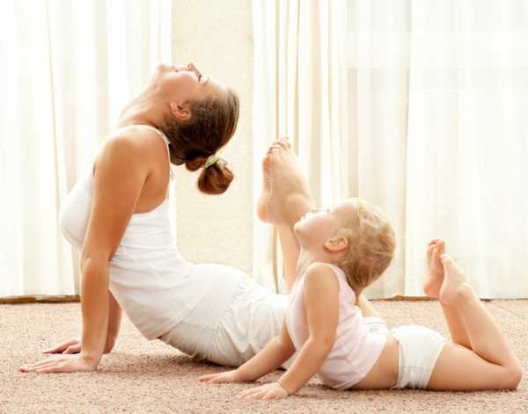
Выражение «привычка – вторая натура» принадлежит древнегреческому философу Аристотелю — еще древний мыслитель отметил, что ряд устойчивых привычек отчасти формирует характер. Мы не всегда придаем им значение, а между тем привычки влияют на здоровье, успеваемость в школе, взаимоотношения с людьми.
Привычка — действие, которое при многократном повторении выполняется автоматически.
Большинство привычек формируются в раннем детстве — дети наблюдают за действиями родителей и поступают так же, даже если мамы и папы требуют иного поведения. Очень важно подавать детям достойный пример.
Какие они — привычки?
Чтобы ребенок рос здоровым и крепким, необходимо приучить его делать зарядку, есть здоровую пищу, соблюдать режим дня. Со временем, не сделав утром зарядку, ребенок будет испытывать дискомфорт, потому что у него появилась потребность давать нагрузку мышцам по утрам! Соблюдая режим дня, он будет хорошо высыпаться, вовремя вставать утром, что повысит настроение и концентрацию внимания, а главное — это тоже станет для него необходимостью!
Чтобы ребенок был собранным и аккуратным, надо выработать у него потребность хранить вещи на своих местах — эта привычка экономит время, создает порядок в жизни.
Привычка заканчивать начатые дела поможет ребенку понять, что от проблем убегать нельзя, с ними надо обязательно справляться. Например, решение трудных задач даст возможность мыслить логично, и быстро принимать решения.
Очень важная привычка — ценить то, что имеешь, видеть радость в повседневных мелочах. Достижения и победы не должны быть единственной целью в жизни ребёнка.
Планировать свои дела и время — тоже привычка, которая в будущем позволит ребёнку успешно строить планы не только на один день, но и на будущее в целом.
Считаться с чужим мнением, уважать его — этот навык поможет легче строить отношения с окружающими ребенка людьми.
Как формировать у детей полезные привычки
Дети редко воспринимают «надо» и «должен» — они учатся в игре. Важно, чтобы это занятие им нравилось. Также этому процессу помогают стихи и песенки — их достаточно много в свободном доступе — есть из чего выбрать наиболее подходящие!
Советы родителям
— Начинать формировать хорошие привычки надо как можно раньше. Как утверждают специалисты, для этого достаточно выполнять действие в течение 21 дня.
— Если малыш не видит, как родители убирают постель, чистят зубы, умываются, моют руки перед едой, то ему трудно эти действия сделать привычными, даже если ему о них постоянно напоминают.
— Привычка должна быть осознанным навыком — ребенок должен знать, для чего он это делает и получать удовлетворение от выполненного действия. Надо рассказывать, зачем надо здороваться, убирать игрушки, благодарить.
— Повторенье — мать ученья! Чтобы превратить навык в привычку, требуется бесконечное повторение. Например, учим малыша заправлять постель. Показали — сделал, завтра — забыл, послезавтра — отложил и уже не захотелось. Родителям в первое время надо не столько напоминать, сколько контролировать выполнение задания — действие должно повторяться много раз под присмотром взрослых.
— Формирование привычек у детей требует серьезных усилий родителей. Кто пытался воспитать у ребенка хорошие привычки, знает, как это непросто. Но когда наши дети будут поступать правильно, даже если их никто не контролирует, мы сможем с гордостью сказать, что вырастили воспитанных людей.
Книга — в помощь
Безусловно, молодым родителям сложнее осваивать процесс воспитания, нежели родителям со стажем. Но и тем, и другим не помешает опыт специалистов.
В работах наших великих педагогов Ушинского, Макаренко, Сухомлинского и последователей вальдорфской педагогики найдутся советы, которые пригодятся любому родителю.
Из мирового опыта — «Одна привычка в неделю для всей семьи. Повышаем уверенность, укрепляем отношения, заботимся о здоровье, развиваем интеллект» — книга специалистов по здоровому образу жизни и семейному здоровью содержит рекомендации авторов о том, как, шаг за шагом семье освоить полезные привычки и улучшить отношения.
Нельзя забывать, что, помогая ребенку выработать нужные привычки, мы тем самым избавляем его от многих будущих проблем.

